人教版第一学期
学校______________班级___________ 姓名__________ 学号
装………………………………………………………………………订………………………………………………………线……………………………………

数学第一册期中竞赛卷
（时间：40分钟）

基础部分 | 提高部分 | 总分
一、基础部分（共60分）
1.算一算。（共10分）
0+0= 2-1= 5-5= 3+1= 5＞( )+1
4-1= 5-1= 3-2= 5-5= 2+1<5－（ ）
0+3= 2+1= 3-3= 3+( )=5 2+3=（ ）+1
2+3= 1+4= 5-4= ( )-2=2 （ ）－1=5－2
2.填一填。（共24分）
(1)数一数，连一连。（5分）
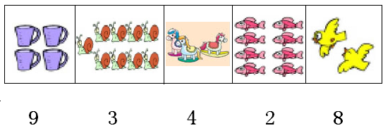
(2)在○里填“>”、“<”或“＝”。（5分）
5○4 3○3 3○4＋1 2＋3○3＋2 5－3○5－4
(3)在○里填“＋”或“－”。（5分）
5○2=3 4○0=4 2○1=3 2=5○3 5○0=4+1
(4)填上合适的数。(9分)
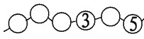

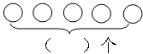
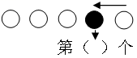
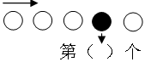

5-2= -1= +2= +0=
3.选一选，画一画。(20分)

（1）在少的下面画“√” 。 （2）在水多的下面画“√” 。


（3）数珠子，对的“√” 。

(4)从右数起，把第2只涂黑；把左边的2只圈起来 。
（5）接着画 △ ，使△的个数和▲同样多。
▲ ▲ ▲ △ ▲ △
（6）画○，使从右往左数排在第7个。把盖住的○画出来。
○ ○ ○ ○ ○ ○
（7）○在△上面，△的下面是☆，■的右边是○。
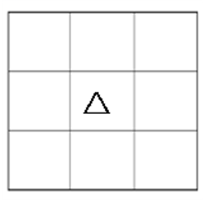


4.看图列式。（6分）
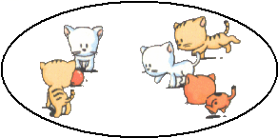




二、提高部分（共60分）
1.数一数。（6分）
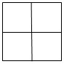

（ ）个 （ ）个 （ ）个正方形
2.按规律填数。（5分）
（1）0、2、4 （ ）。
（2）1、5、2、1、5、2、1、（ ）、（ ）。
（3）0、1、1、2、3、5、（ ）、（ ）。
3.选一选。（4分）
yuán pán
（1）在长的旁边打“√” 。 （2）原来小猴的桃子同样多，盘子里是它们吃剩下的。给吃得多的小猴打“√” 。

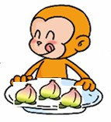
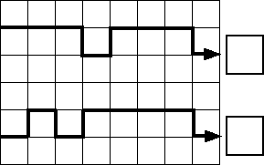

4.填一填。（16分）
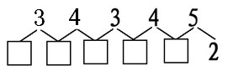
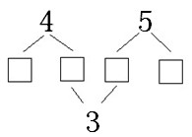
（1）


dài biǎo
（2） 代 表2， 代表（ ）。
（3）□＋□＝4 ☆－□＝1
□＝（ ） ☆＝（ ） 1+□+2=（ ）
(4) ☆＋○＋○=4 ○＋○＋○＋☆=5
☆=（ ） ○=（ ）
jù
5.把一根木头锯成8段，需要锯（ ）次。
pái cāo
6.小朋友排队做操，从左往右数，小红排第3个。从右往左数，小红排第2个，这列队伍共有（ ）人。
7.冬冬有9朵花，给丁丁2朵后，两人就一样多了。丁丁原来有（ ）朵花。
8.把0，1，2，3，4，5填入下面 内，使等式成立(每个数只能用一次)。
+ = + = +
9.使每条线的三个数相加的结果是8。
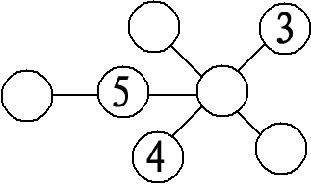

数学第一册期中竞赛卷
评定标准和参考答案
评定标准：
- 基础部分：共计60分。
其中：第1题共10分，每空0.5分。第2题共24分，第（1）（2）（3）每空1分；第（4）题共9分，第1道2分，每空0.5分；第2、3道每空1分。第3题共20分，每空2分，其中第（4）题共4分。第4题共6分，每道2分。
- 提高部分：共计60分。
其中：第1题6分，每空2分。第2题5分，每空1分。第3题4分，每空2分。第4题共16分，第（1）题各2分，每空0.5分；其余每空2分。第5、6、7各5分；第8题6分，填写顺序多样，一组算式2分。第9题8分。

参考答案：
- 基础部分
1、0+0=0 2-1=1 5-5=0 3+1=4 5＞(0~3)+1
4-1=3 5-1=4 3-2=1 5-5=0 2+1<5－（0~1）
0+3=3 2+1=3 3-3=0 3+(2)=5 2+3=（4）+1
2+3=5 1+4=5 5-4=1 (4)-2=2 （4）－1=5－2
2、（1）
(2）>、=、<、 = 、>。
(3)-、+或-、 +、-、+或-。
(4)0、1、2、4
5、4、2
4、1、3、3
3、（略）
4、2+3=5 5-3=2 4-1=3
二、提高部分
1、13、12、5
2、（1）6
（2）5、2
（3）8、13

3、
√
√

4、（1）3、1、2、3或2、2、1、4； 1、2、2、1、3。
（2）8
（3）2、3、5
（4）2、1
5、7
6、4
7、5
8、0+5=1+4=2+3，填写顺序多样，一组算式对得2分。
- 斜看，头尾两数之和等于7。

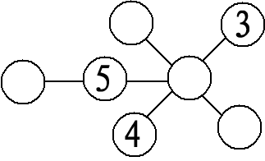
0~7
2
7~0
1


